1
2
6
3
4
7
8
5
АЛ
Уровень 2
Уровень 2

а

Терминал общего канала (ССТ)

Соединение, связанное с каналом
3
Маршрутизация сообщений
(анализ «этикетки маршрутизации»)
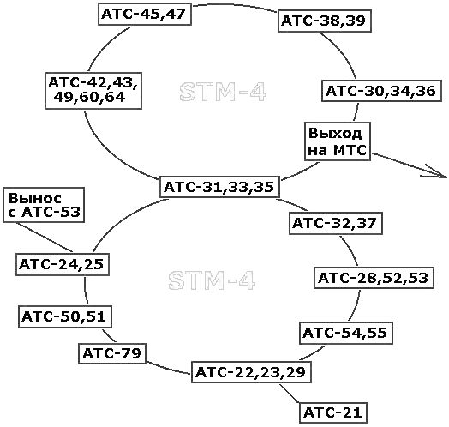

Соединение сигнализации
уровней 1-го … 3-го
Функция уровня 3
Блок памяти (ТСЕ)
Интерфейс терминала (TI)
Функция уровня 2

